Form di inserimento dati Espoprofessioni

1 Introduzione 3
1.1 Informazioni sul progetto 3
1.2 Abstract 3
1.3 Scopo 3
Analisi 4
1.4 Analisi dei costi 4
1.5 Analisi del dominio 4
1.6 Analisi e specifica dei requisiti 4
1.7 Pianificazione 5
1.7.1 Software 5
2 Progettazione 6
2.1 Design Architettura WebServer 6
2.2 Analisi formato file 6
3 Implementazione 7
4 Test 7
4.1 Protocollo di test 7
4.2 Risultati test 8
4.3 Mancanze/limitazioni conosciute 8
5 Consuntivo 8
6 Conclusioni 8
6.1 Sviluppi futuri 8
6.2 Considerazioni personali 8
7 Bibliografia 8
7.1 Bibliografia per articoli di riviste: 8
7.2 Bibliografia per libri 8
7.3 Sitografia 8
8 Allegati 9

Introduzione

Informazioni sul progetto
- Dipendenti: Igor Fontanini
- Committenti: Adriano Barchi
- Scuola: SAMT,
- Sezione: Informatica
- Classe: I3BB
- Data di inizio: 01.09.2017
- Termine di consegna: 27.10.2017

Abstract
E’ una breve e accurata rappresentazione dei contenuti di un documento, senza notazioni critiche o valutazioni. Lo scopo di un abstract efficace dovrebbe essere quello di far conoscere all’utente il contenuto di base di un documento e metterlo nella condizione di decidere se risponde ai suoi interessi e se è opportuno il ricorso al documento originale.

Può contenere alcuni o tutti gli elementi seguenti:
- Background/Situazione iniziale
- Descrizione del problema e motivazione: Che problema ho cercato di risolvere? Questa sezione dovrebbe includere l'importanza del vostro lavoro, la difficoltà dell'area e l'effetto che potrebbe avere se portato a termine con successo.
- Approccio/Metodi: Come ho ottenuto dei progressi? Come ho risolto il problema (tecniche…)? Quale è stata l’entità del mio lavoro? Che fattori importanti controllo, ignoro o misuro?
- Risultati: Quale è la risposta? Quali sono i risultati? Quanto è più veloce, più sicuro, più economico o in qualche altro aspetto migliore di altri prodotti/soluzioni?

Esempio di abstract:

As the size and complexity of today’s most modern computer chips increase, new techniques must be developed to effectively design and create Very Large Scale Integration chips quickly. For this project, a new type of hardware compiler is created. This hardware compiler will read a C++ program, and physically design a suitable microprocessor intended for running that specific program. With this new and powerful compiler, it is possible to design anything from a small adder, to a microprocessor with millions of transistors. Designing new computer chips, such as the Pentium 4, can require dozens of engineers and months of time. With the help of this compiler, a single person could design such a large-scale microprocessor in just weeks.

Scopo
Lo scopo di questo progetto è di avere un form in PHP di inserimento dati in cui verranno inseriti i dati di chi sarà interessato a iscriversi alla SAMT. I dati dovranno essere salvati dal form in un file xml o php. Esso poi dovrà essere caricato su Infomaniak.

Analisi

Analisi dei costi
Costi del progetto
Pagamento orario | 62 .-
Ore di lavoro | 33
Costi totali | 2046 .-

Analisi del dominio
Attualmente per realizzare quello che è lo scopo del progetto vengono utilizzati dei moduli cartacei i quali devono essere completati di tutti i dati poiché verranno poi trascritti da chi di dovere.

Analisi e specifica dei requisiti
ID: REQ-01
Nome | Creazione macchina virtuale
Priorità | 1
Versione | 1.0
Note | La macchina virtuale dovrà avere installato Webserver Apache con estensione PHP
Sotto requisiti
001 | La macchina virtuale dovrà essere windows
002 | Le versioni di PHP installate al suo interno dovranno essere uguale a quelle installate su Infomaniak

ID: REQ-02
Nome | Creazione form
Priorità | 1
Versione | 1.0
Note | Il form dovrà essere creato con php
Sotto requisiti
001 | Nel form ci dovrà essere la possibilità di inserire tutti i dati richiesti dal committente che sono i seguenti:  - Nome  - Cognome  - Data di nascita (anno, mese e giorno)  - Genere (maschile, femminile)  - Nazionalità  - Indirizzo (Via e numero)  - CAP (NPA in Svizzera)  - Domicilio (città)  - Cantone/Provincia  - Nazione  - No. telefono cellulare  - No. Telefono casa  - Indirizzo e-mail  - Se minorenne, dati dell’autorità parentale:  - Nome o Cognome  - Ruolo (Padre, Madre, Tutore)  - Indirizzo (Via e numero)  - CAP (NPA in Svizzera)  - Domicilio (città) o Cantone/Provincia  - Nazione  - No. telefono cellulare  - No. Telefono casa  - Indirizzo e-mail  - Ultima scuola frequentata:  - Tipo (Elementare, media, superiore)  - Denominazione o Sede  - Anno  - Situazione professionale attuale:  - Studente  - Scuola  - Sede  - anno  - Lavoro  - professione  - Apprendista  - Anno  - Professionista  - Indipendente  - Osservazioni:  - Perché se venuto ad Espoprofessioni?  - Che cosa ti ha interessato di più?  - Che cosa ti aspettavi ma non hai trovato?
002 | I dati inseriti potranno essere controllati con altri linguaggi come javascript
003 | Tutto quello che è parte del server è da fare in php
004 | I dati inseriti dovranno essere salvati su un file CSV

Pianificazione
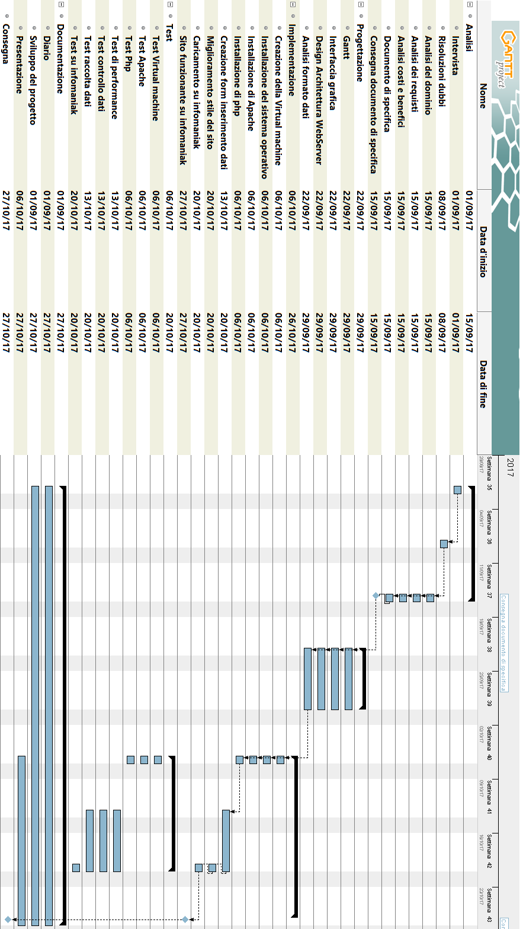

Software
Windows 10
Php 7.0.24
Apache 2.4.28

Progettazione

Design Architettura WebServer
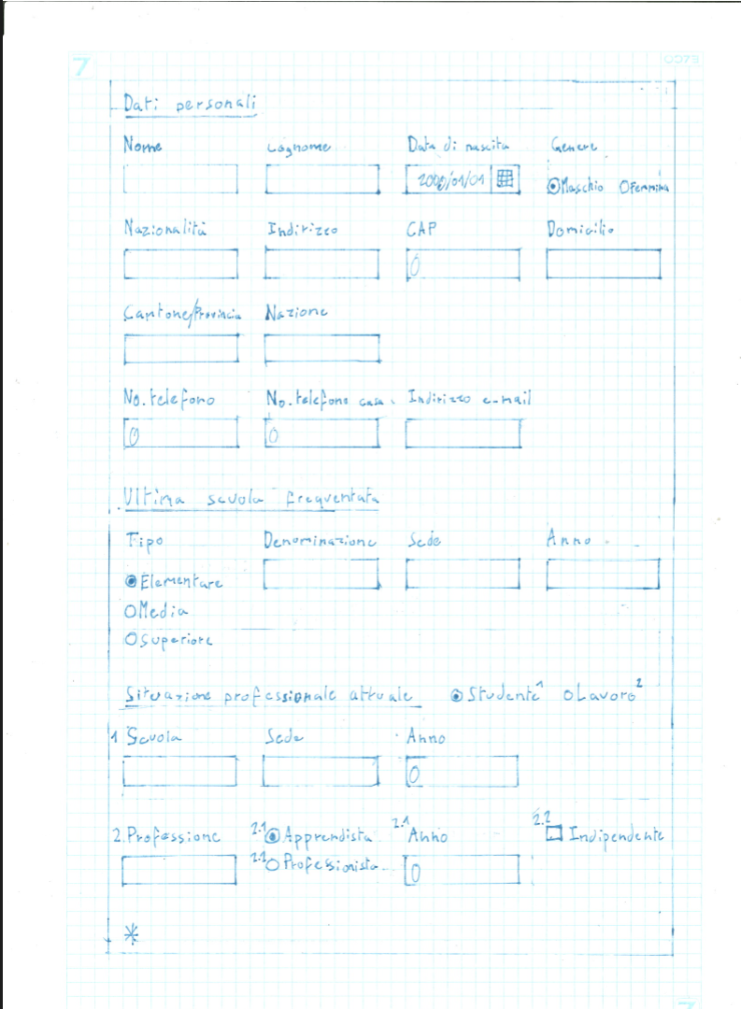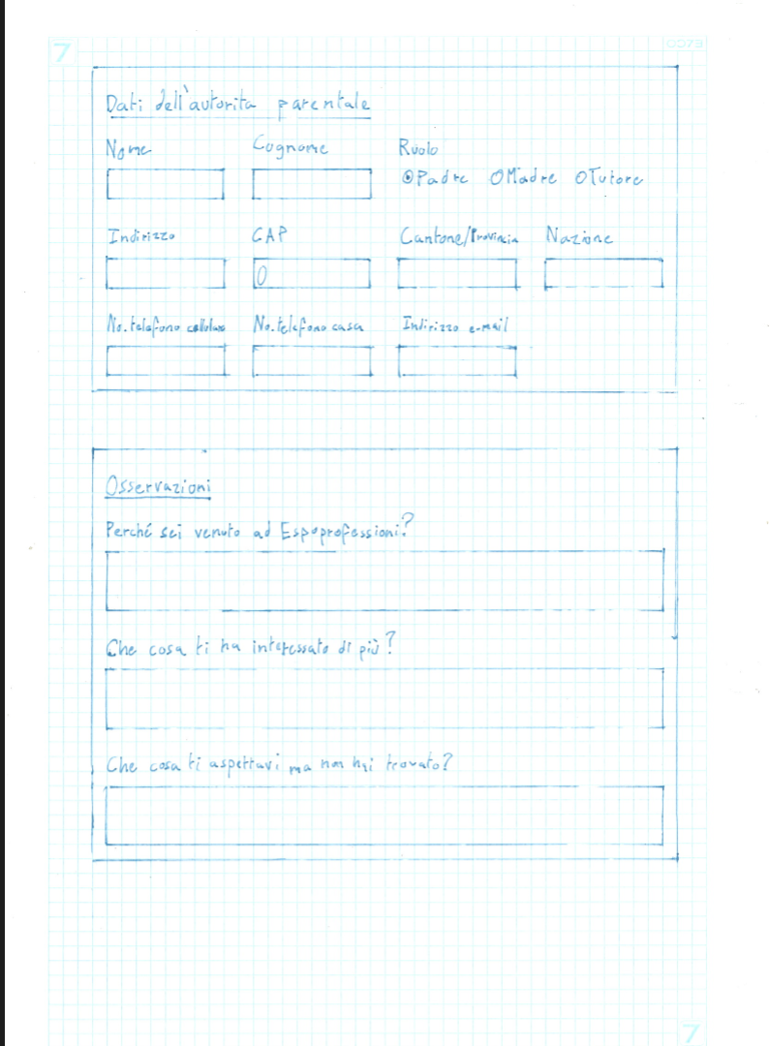

Nella parte di scelta della “situazione professionale attuale” se si sceglie studente (scelta 1) apparirà la parte 1 cioè Scuola, Sede e Anno. Mentre se si seleziona lavoro (scelta 2) apparirà la parte la parte 2, in questa parte ci sarà un’ ulteriore selezione tra Apprendista (scelta 2.1) e Professionista (scelta 2.2), se si seleziona la prima opzione apprirà l’anno dell’apprendistato, invece nella seconda apparirà l’opzione se il professionista sia indipendente.
Dove c’è l’asterisco dovrà apparire la parte dei “Dati dell’autorità parentale” solo se la data selezionata come “Data di nascita” dimostra che la persona è minorenne.
Le osservazioni apparirano subito dopo l’asterisco con o senza la parte dei “Dati dell’autorità parentale”.

Analisi formato file
Il formato di salvataggio dei dati sarà in un file csv perché in php risulta più facile lavorare con questo tipo di file, infatti esistono metodi che ne permettono la lettura e la scrittura più immediata invece di un file xml.

Implementazione

Test

Protocollo di test
Definire in modo accurato tutti i test che devono essere realizzati per garantire l’adempimento delle richieste formulate nei requisiti. I test fungono da garanzia di qualità del prodotto. Ogni test deve essere ripetibile alle stesse condizioni.

Test Case:  Riferimento: | TC-001  REQ-012 | Nome: | Import a card with KIC, KID and KIK keys, but not shown with the GUI
Descrizione: | Import a card with KIC, KID and KIK keys with no obfuscation, but not shown with the GUI
Prerequisiti: | Store on local PC: Profile_1.2.001.xml (appendix n_n) and Cards_1.2.001.txt (appendix n_n).  PIN (OTA_VIEW_PIN_PUK_KEY) and ADM (OTA_VIEW_ADM_KEY) user right not set.
Procedura: | - Go to “Cards manager” menu,  in main page click “Import Profiles” link,  Select the “1.2.001.xml” file,  Import the Profile  - Go to “Cards manager” menu,  in main page click “Import Cards” link,  Select the “1.2.001.txt” file,  Delete the cards,  Select the “1.2.001.txt” file,  Import the cards  - Research the “41795924770” Card,  Click the imsi card link  Check the card details  - Execute the SQL:  SELECT imsi, dir, keyset, cntr, rawtohex(kickey), rawtohex(kidkey), rawtohex(kikkey), rawtohex(chv), rawtohex(dap)FROM otacardkey a where imsi='340041795924770' ORDER BY keyset;
Risultati attesi: | Keys visible in the DB (OtaCardKey) but not visible in the GUI (Card details)

Risultati test
Tabella riassuntiva in cui si inseriscono i test riusciti e non del prodotto finale. Se un test non riesce e viene corretto l’errore, questo dovrà risultare nel documento finale come riuscito (la procedura della correzione apparirà nel diario), altrimenti dovrà essere descritto l’errore con eventuali ipotesi di correzione.

Mancanze/limitazioni conosciute
Descrizione con motivazione di eventuali elementi mancanti o non completamente implementati, al di fuori dei test case. Non devono essere riportati gli errori e i problemi riscontrati e poi risolti durante il progetto.

Consuntivo
Consuntivo del tempo di lavoro effettivo e considerazioni riguardo le differenze rispetto alla pianificazione (cap 1.7) (ad esempio Gannt consuntivo).

Conclusioni
Quali sono le implicazioni della mia soluzione? Che impatto avrà? Cambierà il mondo? È un successo importante? È solo un’aggiunta marginale o è semplicemente servita per scoprire che questo percorso è stato una perdita di tempo? I risultati ottenuti sono generali, facilmente generalizzabili o sono specifici di un caso particolare? ecc

Sviluppi futuri
Migliorie o estensioni che possono essere sviluppate sul prodotto.

Considerazioni personali
Cosa ho imparato in questo progetto? ecc

Bibliografia

Bibliografia per articoli di riviste:
- Cognome e nome (o iniziali) dell’autore o degli autori, o nome dell’organizzazione,
- Titolo dell’articolo (tra virgolette),
- Titolo della rivista (in italico),
- Anno e numero
- Pagina iniziale dell’articolo,

Bibliografia per libri
- Cognome e nome (o iniziali) dell’autore o degli autori, o nome dell’organizzazione,
- Titolo del libro (in italico),
- ev. Numero di edizione,
- Nome dell’editore,
- Anno di pubblicazione,
- ISBN.

Sitografia
- URL del sito (se troppo lungo solo dominio, evt completo nel diario),
- Eventuale titolo della pagina (in italico),
- Data di consultazione (GG-MM-AAAA).

Esempio:
- http://standards.ieee.org/guides/style/section7.html, IEEE Standards Style Manual, 07-06-2008.

Allegati
Elenco degli allegati, esempio:
- Diari di lavoro
- Codici sorgente/documentazione macchine virtuali
- Istruzioni di installazione del prodotto (con credenziali di accesso) e/o di eventuali prodotti terzi
- Documentazione di prodotti di terzi
- Eventuali guide utente / Manuali di utilizzo
- Mandato e/o Qdc
- Prodotto
- …

